INDICAÇÃO Nº 9031/2017

Sugere ao Poder Executivo Municipal que proceda a retirada da grama que invade a areia do Parque Infantil localizado na Praça Augusto Toledo no Jd. São Francisco. (Foto anexa). (L)

Excelentíssimo Senhor Prefeito Municipal,

Nos termos do Art. 108 do Regimento Interno desta Casa de Leis, dirijo-me a Vossa Excelência para sugerir ao setor competente que proceda a retirada da grama que invade a areia do Parque Infantil localizado na Praça Augusto Toledo no Jd. São Francisco.

**Justificativa:**

Fomos procurados por munícipes solicitando essa providencia, pois, da forma que se encontra a grama está invadindo a areia.

Plenário “Dr. Tancredo Neves”, em 30 de Novembro de 2017.

**José Luís Fornasari**

**“Joi Fornasari”**

**Solidariedade**

- Vereador -

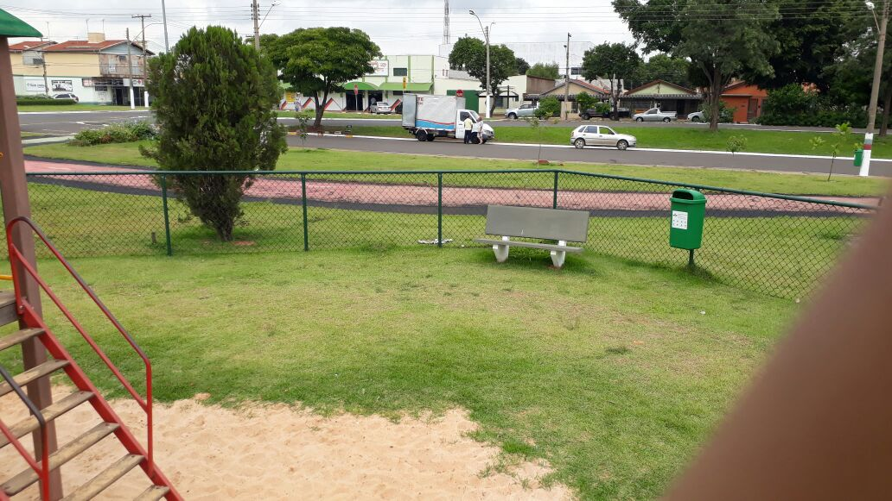

Sugere ao Poder Executivo Municipal que proceda a retirada da grama que invade areia do Parque Infantil localizado na Praça Augusto Toledo no Jd. São Francisco.